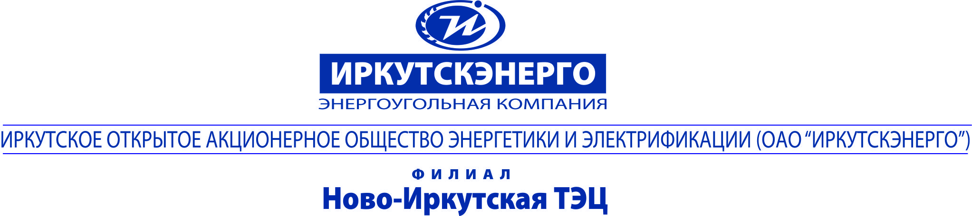

ТЕЛЕФОНОГРАММА |  |  |  | Адресат/корреспондент  Пр. бер. от. Энергосбыт  Свердловская адм., УК: ВУЖКС  Копия: ЕДДС г. Иркутска
От 06.09.2019г. |  | № | 811
Время передачи: 8:45

Об отключении теплоснабжения (ГВС)
УТС Н-ИТЭЦ филиал ПАО «Иркутскэнерго» сообщает, что в связи с проведением восстановительных работ на тепловой сети 12 коллектора на участке тепловой сети от ТК-4к-10 до жилого дома по адресу Академическая, 18 в период времени:
С 09-00ч. до 20-00ч. «06» сентября 2019г.
будет отключено теплоснабжение (ГВС) потребителей.
В случае изменения продолжительности отключения будет сообщено дополнительно.
Необходимо на период отключения теплоснабжения:
- Закрыть входные задвижки ТПУ на вводе в здание.
- Докладывать о состоянии ТПУ и о возникших проблемах диспетчеру РТС-1 или диспетчеру Иркутскэнергосбыт.

Перечень потребителей, попадающих под отключение теплоснабжения:
Наименование узла | Адрес узла ввода | Адрес узла ввода по ФИАС | № ввода
Жилой дом с адм.помещениями | Академическая, 18 | 664017, обл Иркутская, г Иркутск, Академическая, 18 | 0

Подписал: Начальника РТС-1 УТС Козлов Д.В.
Передал: Диспетчер РТС-1 Щапов В.С. (тел. 793-706).
Принял
№ п/п | Наименование потребителя | ФИО | Лицо, получившее сообщение |  | Способ передачи сообщения
 |  |  | Должность | Дата и время получения сообщения
1 | ЕДДС |  |  | 06.09.2019г | ТЛФГ
2 | ПрО ИЭСБК |  |  | 06.09.2019г | ТЛФГ
3 | Свердловская администрация |  |  | 06.09.2019г | ТЛФГ
4 | ВУЖКС |  |  | 06.09.2019г | ТЛФГ

